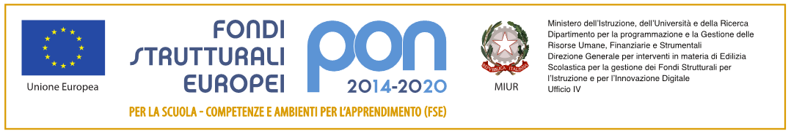

ISTITUTO MAGISTRALE STATALE
“REGINA MARGHERITA”
Licei: Scienze umane/LES/Linguistico/ Musicale e Coreutico
P.tta SS. Salvatore, 1 - 90134 PALERMO – Codice Fiscale 80019900820
Tel. 091.334424 / 334043 - Fax 091.6512106 - Cod. Min. PAPM04000V
Web - http://www.liceoreginamargherita.gov.it - E mail: papm04000v@istruzione.it

Fondi Strutturali Europei
Programma Operativo Nazionale “Per la scuola, competenze e ambienti per l’apprendimento” 2014-2020
Asse I – Istruzione – Fondo Sociale Europeo (FSE) Obiettivo Specifico 10.2 – Azione 10.2.1 e Azione 10.2.2, avviso pubblico per il potenziamento delle competenze di base in chiave innovativa, a supporto dell’offerta formativa.
CODICE PROGETTO: 10.2.2A-FSEPON-SI-2017-618 10
CUP: B75B18000250007

TITOLO INTERVENTO: | Comunicarse en español
Destinatari | Alunni delle classi del biennio
Presentazione | Il presente modulo di spagnolo, della durata di 30 ore, sostenendo i nostri studenti con precise azioni strategiche atte a sviluppare le loro competenze linguistiche e interculturali dei cittadini europei, si prefigge lo scopo di prepararli come giovani di oggi e futuri adulti, a vivere e lavorare in una società multiculturale, nel rispetto della coesione sociale. Questo progetto intende pertanto soddisfare un bisogno fortemente sentito da parte dei nostri alunni che, in un mondo sempre più globalizzato, ritengono necessaria una maggiore e più qualificata competenza linguistica nei diversi campi del sapere. Attraverso il consolidamento e il potenziamento delle competenze in lingua spagnola gli alunni potranno inoltre acquisire una posizione di vantaggio sia nel prosieguo degli studi che nell’inserimento nel mondo del lavoro.  Si prevede la realizzazione di corsi pomeridiani di lingua spagnola per incrementare le competenze e per la preparazione dei nostri alunni a una eventuale certificazione internazionale.
Obiettivi specifici | - imparare facendo  -recuperare e consolidare le competenze di base attraverso proposte laboratoriali in cui gli studenti siano protagonisti del “fare”  - rimuovere gli ostacoli all’apprendimento  - rimuovere le lacune linguistiche e comunicative preesistenti  - presentare la lingua spagnola in situazione, secondo gli scopi specifici della comunicazione  - migliorare le competenze comunicative nella lingua straniera specie a livello di comprensione e produzione orale;  -rafforzare la comprensione dell'importanza della lingua come strumento di comunicazione/integrazione  Essere in grado di interagire con una certa scioltezza e spontaneità
Collegamento con progetti del PTOF | Nel PTOF sono previste diverse attività e progetti collegati al modulo in oggetto:  - Progetto educazione interculturale  - Iniziative contro la dispersione scolastica  - Stages linguistici all’estero e gemellaggi
Metodologia | La metodologia di base :  - didattica laboratoriale  - cooperative learning  - peer to peer education  - sperimentazione sul campo
Ricaduta | - Superare le difficoltà di apprendimento  - Migliorare le competenze comunicative di base nella lingua straniera  - sviluppare il confronto della propria realtà socioculturale con quella degli altri paesi  -sviluppare la consapevolezza delle differenze e riflettere sui propri atteggiamenti in rapporto all’altro, in contesti multiculturali

